27 декабря 2023г. в нашем клубе, прошла "Новогодняя тренировка с дедушкой морозом".
13.02.2024
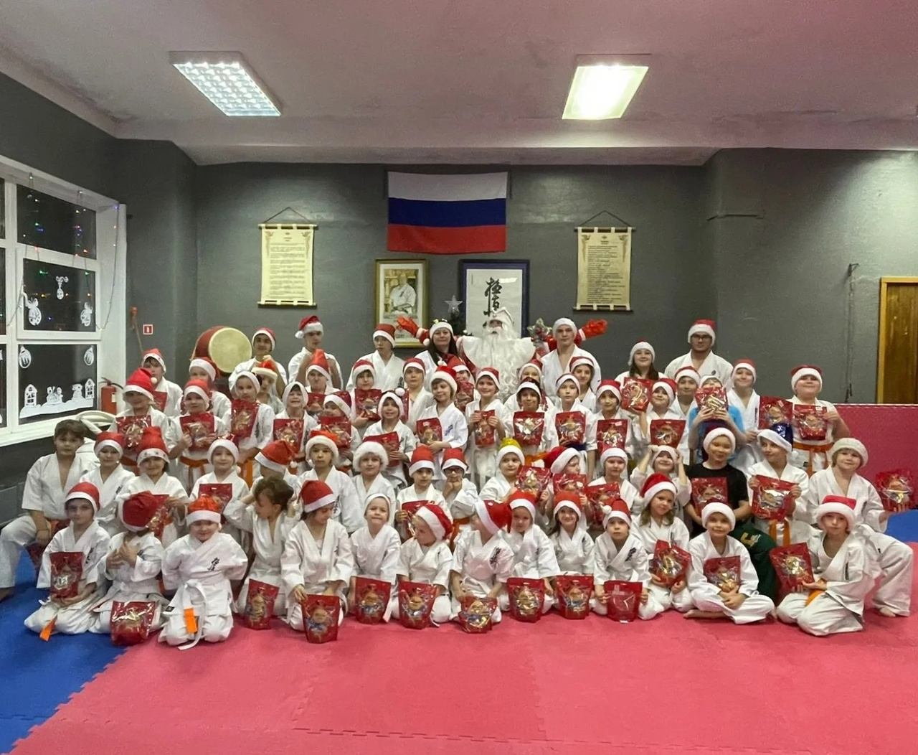

Адрес страницы: http://brateevo.mos.ru/socially-oriented-non-commercial-organizations-/avtonomnaya-nekommercheskaya-organizatsiya-sportivnyy-klub-kvadrat-/detail/12164326.html
Управа района Братеево города Москвы

